## Олимпиада Взлет школьный этап География 10-11 класс

1. Какой из перечисленных городов является самым южным?  
Сидней  
Сантьяго  
Буэнос-Айрес  
Кейптаун

2. Какая из этих рек самая длинная?  
Амазонка  
Миссисипи  
Янцзы  
Конго

3. Какой природной зоне соответствует следующее сочетание климатических характеристик: средняя температура января –25°C, июля +15°C, годовое количество осадков 300–500 мм?  
тундра  
тайга  
степь  
лесотундра

4. Какой вулкан является самым высоким в Африке?  
Килиманджаро  
Камерун  
Меру  
Ньирагонго

5. Какая страна имеет наибольшее количество часовых поясов на своей территории?  
Франция  
Россия  
Канада  
США

6. Какая страна занимает второе место в мире по численности населения?  
Россия  
США  
Индия  
Китай

7. Найдите исключение из группы стран («белую ворону»).  
Бельгия  
Великобритания  
Дания  
Испания  
Германия  
Норвегия  
Нидерланды  
Швеция

8. Выберите «лишнюю» территорию.  
Франкония  
Тюрингия  
Фландрия  
Бавария  
Саксония  
Швабия

9. С кем не граничит Германия?  
Швейцария  
Венгрия  
Бельгия  
Чехия  
Нидерланды

10. Какую страну не относят к «развитым» странам?  
Италия  
Великобритания  
ОАЭ  
Австрия  
Ирландия

11. Среднегодовая температура какого из морей наиболее высокая?  
Лаптевых  
Азовское  
Белое  
Баренцево

12. Карта расселения какого народа в Южном федеральном округе изображена?

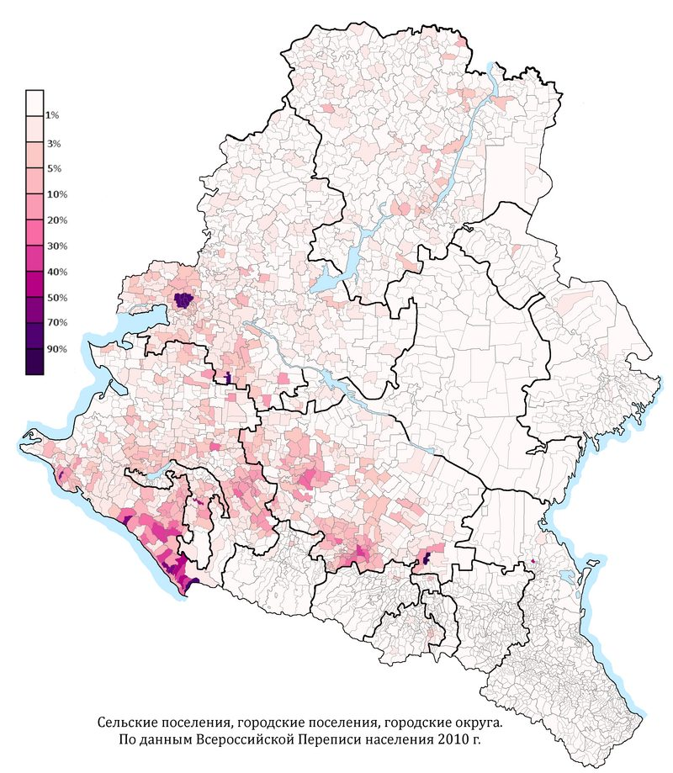

Аджарцы  
Адыги  
Армяне  
Аварцы

13. Карта расселения какого народа изображена?

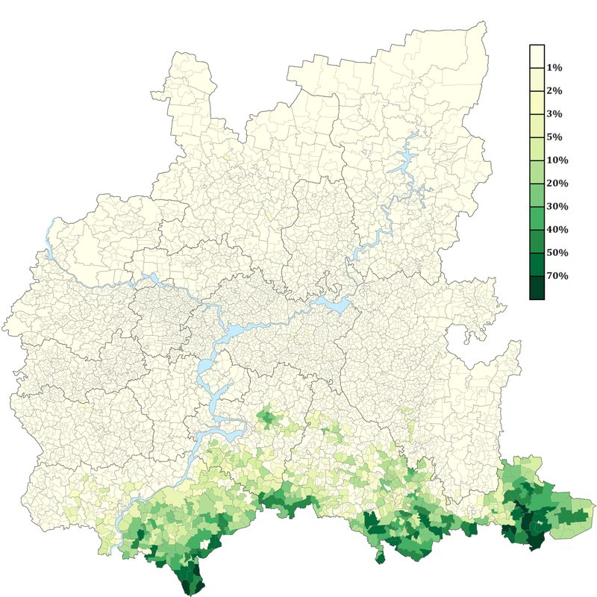

Чуваши  
Татары  
Казахи  
Башкиры

14. Какой из нижеперечисленных островов принадлежит России?  
Кенгуру  
Змеиный  
Пенгуин  
Заячий

15. Найдите исключение из перечисленных народов.  
Мордва  
Татары  
Тувинцы  
Якуты

Ответы и задания на всероссийскую олимпиаду школьников ВСОШ школьного этапа для 10-11 класса по Географии в Московской области 50 регион на 23-24 сентября 2025 г.